淡江時報 第 1219 期
【AI+SDGs=∞ 企業最愛】全球政治經濟學系游蕎瑛 雙主修法文系 解鎖國際視野
113學年度畢業特刊
教育部學海飛颺獎學金

113學年度優秀青年

法國在台協會歲末校友晚會主持

【記者楊成勤專訪】去年12月，甫受本報專訪並評選為「校園話題人物」的游蕎瑛，用多重身分填滿她的大學生活，並即將在暑假踏上前往美國華府見習。「學習讓我有更多熱情，而雙主修法文系是開啟我航向歐洲的啟蒙運動，像是一把鑰匙，解鎖我更多不同的視野。」

游蕎瑛當初選擇就讀淡江，是因為學校擁有豐富的姊妹校交換資源，本身亦對「國際關係」擁有濃厚興趣，加上政經系是全英語授課，對於英文能力的躍升有絕對的優勢。此外，在大二的她，為了圓一個奧運志工的夢，在眾多交換學校的篩選中，「法國」成為她的口袋名單，並毅然踏上交換生之旅。

「有了想法，來想方法。」她選擇了雙主修法文系，以增進自身法語能力，將政經系帶給她的外交與跨文化溝通能力，整合內外在優勢與資源，發揮到淋漓盡致，將學理涵養轉化為追夢的動力，而就讀政經系影響她最大的是「不設限的追夢」，讓她在過程中有全新的突破，更勇於接受挑戰。或許是曾受歐洲教育的洗禮，她認為訂定「長遠目標」很重要，有願景就當勇往直前，過程中難免有挫折與失敗，但其核心是要對「完成每項任務」充滿熱情，這也驗證了游蕎瑛有實力、更有強大韌性的格局，她一向認為「面對困難與問題時，要勇於提出需求、想解方，並為下次的成功鋪路。」

在校期間，游蕎瑛積極參與學生自治與公共事務，本身個性充滿熱情與活潑的她擔任班代，很樂意發揮服務與合作的力量，具有良好的組織與協調能力。此外，在擔任TEDx TKU活動組組長、政經系學會會長時，適逢後疫情時代，讓她可以有更多天馬行空、腦力激盪的空間，讓活動更加創新，使大家願意參與。縱使一個活動有突發狀況時，游蕎瑛的思考方式與應對能力，可以使她更快速地解決問題，歸因為先前的諸多挑戰與磨練，才能如此游刃有餘。「如何能讓下次更好！」是她面對問題的不二法則，也累積不少團隊領導力，形塑如今必以同理心理解他人，重視與人相處的「溫度」。

大四時，游蕎瑛率取美國在臺協會實習生資格，在因緣機會下也接觸到法國在臺協會，並投身協辦一場活動，擔任「主持人」這個角色。她坦言，有一種達成一個「小目標」的感覺，這也是一直以來她想達到的目標。實習過程中，她也主動承辦協會的「模擬聯合國」活動，並廣邀系上的學弟妹一起參加，一同學習與交流。這段經驗，更加深她的積極心和好奇心，盡力抓住每一個學習和成長的機會，相信透過自己的不斷努力，總會開出一條道屬於自己的道路。

回顧這一路的成長，她特別感謝系上老師們的栽培，游蕎瑛對於支持她的師長們充滿感激之情。同時特別感謝政經系主任周應龍、法文系助理教授陳瑋靜，與國際事務學院院長包正豪等，給了她學習的機會，也提供不斷的指導和鼓勵，總給予強大後盾和支持，激勵她努力在夢想的道路上前行。
2025/06/06

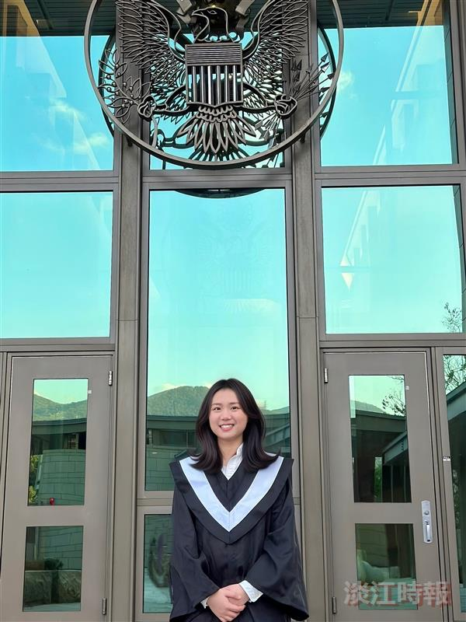
（圖／游蕎瑛提供）

